020116601527

ЖАКИ Әсемай Нұрғалиқызы,
"Жас Дарын-3” бастауыш мектебінің бастауыш сынып мұғалімі.
Шымкент қаласы

ТӘУЕЛСІЗ ҚАЗАҚСТАН

Оқу бағдарламасына сәйкес оқыту мақсаты: |  | 1.3.5.2 Тәуелсіз мемлекеттің негізгі белгілері туралы әңгімелеу.
Сабақтың мақсаты |  | Тәуелсіз мемлекеттің белгілерін біледі, Тәуелсіз Қазақстан туралы коллаж жасауды үйренеді.
Құндылықтар |  | Ұлттық мүдде: Қазақстан мүддесіне қызмет етуге ұмтылу
Сабақтың барысы
Сабақтың кезеңі/  уақыты | Педагогтің әрекеті |  | Оқушының әрекеті | Бағалау | Ресурстар
Сабақтың басы  5 минут  Өткенді пысықтау  5 минут  Сабақтың ортасы  20 минут  Сергіту сәті  2 минут  Сабақты қорыту  6 минут  Қосымша тапсырма  2 минут  Кері байланыс  5 минут | Психологиялық ахуал қалыптастыру  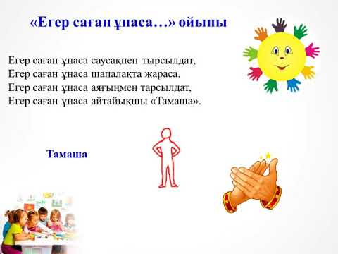  Өткенді пысықтау  «Саяхат» бөлімін пысықтау сұрақтарына жауап береді  Жаңа тақырып  «Болжам жасау» тәсілі.  Ұлан-байтақ жері бар,  Пайдалы қазба кені бар,  Тәуелсіз ел – Қазақстан  Көркіне көркі жарасқан.  Тәуелсіз азат елім,  Туып, өскен байтақ жерім.  Мәңгі жайнап тұра берер  Қазақстаным менің!  Бүгін сабақта не туралы айтатынымызды түсінген шығарсыңдар?  Бүгін біз «Тәуелсіз Қазақстан» тақырыбын қарастырамыз.  2-тапсырма  «Цифрлар сөйлейді» әдісі  Тәуелсіз Қазақстан туралы цифрлық мәліметтер айтылады.  1991ж.16 желтоқсан-тәуелсіз мемлекет болды  1992ж.4 маусым-мемлекеттік рәміздері бекітілді  1993ж. 15 қараша-ұлттық ваютамыз-теңге болып бекітілді  1995ж. 30тамыз-Ата заңымыз қабылданды  ЕБҚ  Қазақстан Республикасының рәміздерін жаз  Сергіту сәті.  Біз қазір бірге тұрамыз. (тұру)  Аздап демаламыз. (созылу)  Оңға-солға бұрылыңдар. (оңға- солға бұрылу)  Төмен-төмен иіліңдер. (иілу)  Қолды жоғары, қолды жанымызға (қолдармен қозғалыс).  3-тапсырма  «Кластер» әдісі  Суреттер мен мәліметтерден кластер құрастыр  Параққа суреттерді жабыстырып, қасына мәліметтерді жазады  ҚЖ:  «Коллаж» әдісі  Қазақстан туралы суреттерді өз қиялдарымен әсемдеп жапсырады.  Қорытынды: Менің Отаным-Қазақстан. Ол өте әдемі, дамыған мемлекет.  Кері байланыс  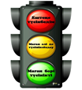 |  | Психологиялық тренинг өткізеді  Өткенді пысықтайды  Өлеңді тыңдайды  Тақырыпты болжайды  Мәліметтерді мұғалімнің көмегімен толықтырып отырады  Жеке жұмыстар жасайды  Жаттығу жасайды  Кластер құрастырады  Коллаж жасайды  Кері байланыс жасайды | Көңіл күйлерін сұрау  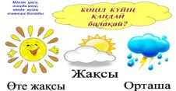  Дескриптор:  Өтілген тақырыптарды меңгерген  Алған білімдерін қолдана алады  Дескриптор:  Тақырыпты болжай алады  «Тәуелсіз Қазақстан» тақырыбына ойларын айтады  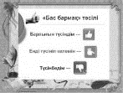  ДескриптоР:  Тәуелсіз Қазақстан туралы цифрлық мәліметтер айтады  Мәліметтерді есте сақтайды  Керемет!  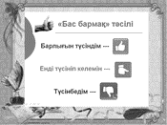  Сен мықтысың!    Дескриптор:  Қазақстан туралы кластер құрастырады  Білетін мәліметтерін қолдана алады  Дескриптор:  Қазақстан туралы суреттерді өз қиялдарымен әсемдеп жапсырады  Өтілген тақырыптан қорытынды жасайды  «Бағдаршам» әдісі | Қимылдар  Қазақстан туралы суреттер  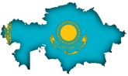  Суреттер  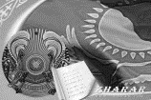  Оқулық  Қимыл-қозғалыс  Оқулық  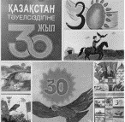  Коллаж  Кері байланыс тақтасы

